Отчет кафедры автоматизации производственных процессов о проведении всероссийской научно-практической конференции студентов и молодых ученых «Современные проблемы автоматизации, роботизации и управления в технических, организационных, экономических системах»
26 марта 2024 г.
В рамках проведения научных мероприятий на машиностроительном факультете, посвященных студенческой науке, 26 марта 2024 г. состоялось заседание секций «Современные системы автоматического и автоматизированного контроля и управления в производственных процессах» и «Современные технологии машиностроения» всероссийской научно-практической конференции студентов и молодых ученых «Современные проблемы автоматизации, роботизации и управления в технических, организационных, экономических системах», проводимой кафедрой автоматизации производственных процессов, в ходе которой было заслушано 18 докладов.
Цель мероприятия: обеспечить актуальной информацией студентов и молодых ученых о современных подходах, методах и технологиях в моделировании и автоматизации технологических процессов и производствах в различных сферах науки и техники, а также стимулировать интерес студентов к научным исследованиям.
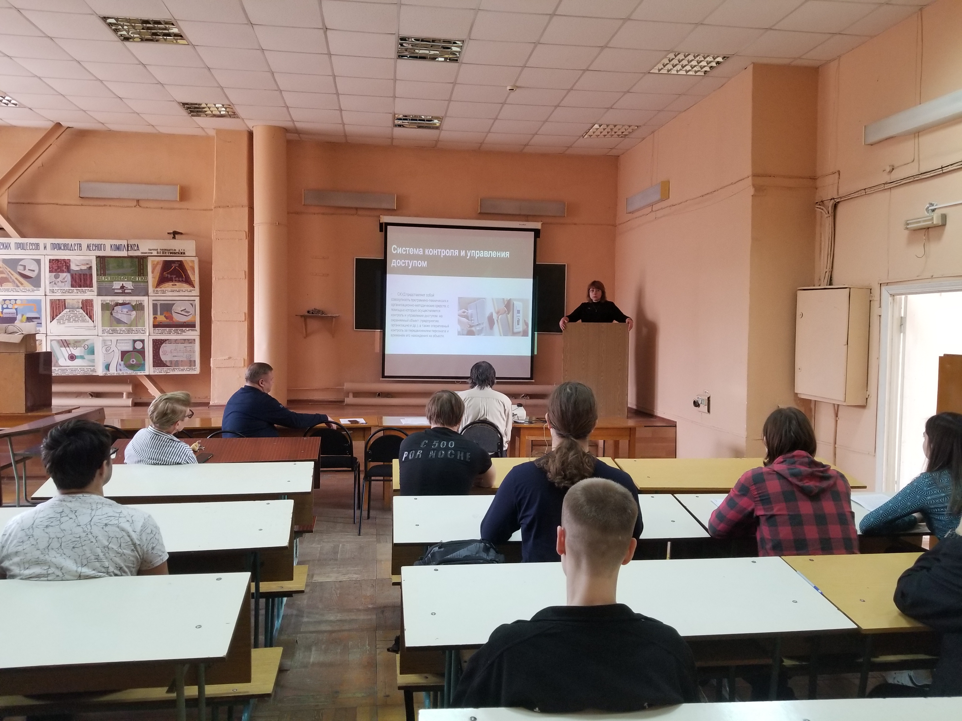

Плотников А.О. (ВГЛТУ) представил свои научные и технические разработки в области систем контроля и управления доступом с использованием биометрических характеристик личности; Лукинова О.А. (НИУ «БелГУ») рассмотрела проблемы применения обобщенных тригонометрических функций в дифференциальных уравнениях; Гетманская О.С. (ВГЛТУ) посвятила свой доклад научным разработкам в области автоматизации процесса браширования древесины; Ковун Д.А. (ВГЛТУ) представил доклад об автоматизации процесса производства железобетонных изделий с использованием датчиков лидар; Богданов И.В. (ВГЛТУ) представил доклад, посвященный применению лазерной технологии в мехатронных системах для обнаружения внешних дефектов на конвейерных линиях; Брызгалин В.В. (ВГЛТУ) представила доклад об автоматизированной системе управления токарно-фрезерными станками механического участка; Мустафаев Э.Н. (ВГЛТУ) в своем докладе затронул актуальные проблемы автоматизации транспортировки сыпучих грузов с помощью маятниковых транспортеров; Верзилин С.О. (ВГЛТУ) посвятил доклад рассмотрению автоматизированной системы пожарной сигнализации в административном здании; Шодманов Э.М. (ВГЛТУ) представил разработки в области автоматизированных систем управления теплоснабжением жилого многоквартирного здания; Кудоси А.М. (НИУ «БелГУ») затронул вопросы о представлении операторов преобразования в виде степенных рядов; Маслов М.Н. (НИУ «БелГУ») сделал доклад по теме модифицированных дискретных преобразований Фурье; Борог В.Н. (МГУТиУ им. К.Г. Разумовского) рассмотрел в докладе научные и технические разработки в области мобильных систем для принятия решений на примере хирургии грыж живота; Локтионов А.С. (ВГЛТУ) представил доклады по двум темам «Сканирующий мехатронный модуль на внешние дефекты на конвейере» и «Выбор программы-симулятора для проектирования робототехнических систем»; Кузнецов К.Д. (ВГЛТУ) сделал доклад об эффективности применения промышленных роботов; Антонов А.О. (ВГТУ) сделал доклад о проектировании электронных устройств в системе DELTA-дизайн; Пивоваров И.В. (ВГУ) сделал доклад о применении онтологий в задачах консолидации и нормализации данных в системах MDM (Master Data Management).
Комитет конференции, в состав которого вошли проф. Стариков А.В. (председатель), проф. Афоничев Д.Н., и.о. зав. кафедрой АПП, доц. Щербакова И.В., проф. Мохаммед Хайдер А. Аббас (Ирак), проф. Лапшина М.Л., доц. Поляков С.И., доц. Грибанов А.А., доц. Писарева С.В., доц. Мещерякова А.А., доц. Евдокимова С.А., доц. Карелин А.Н., а также ее участники задавали вопросы каждому докладчику.
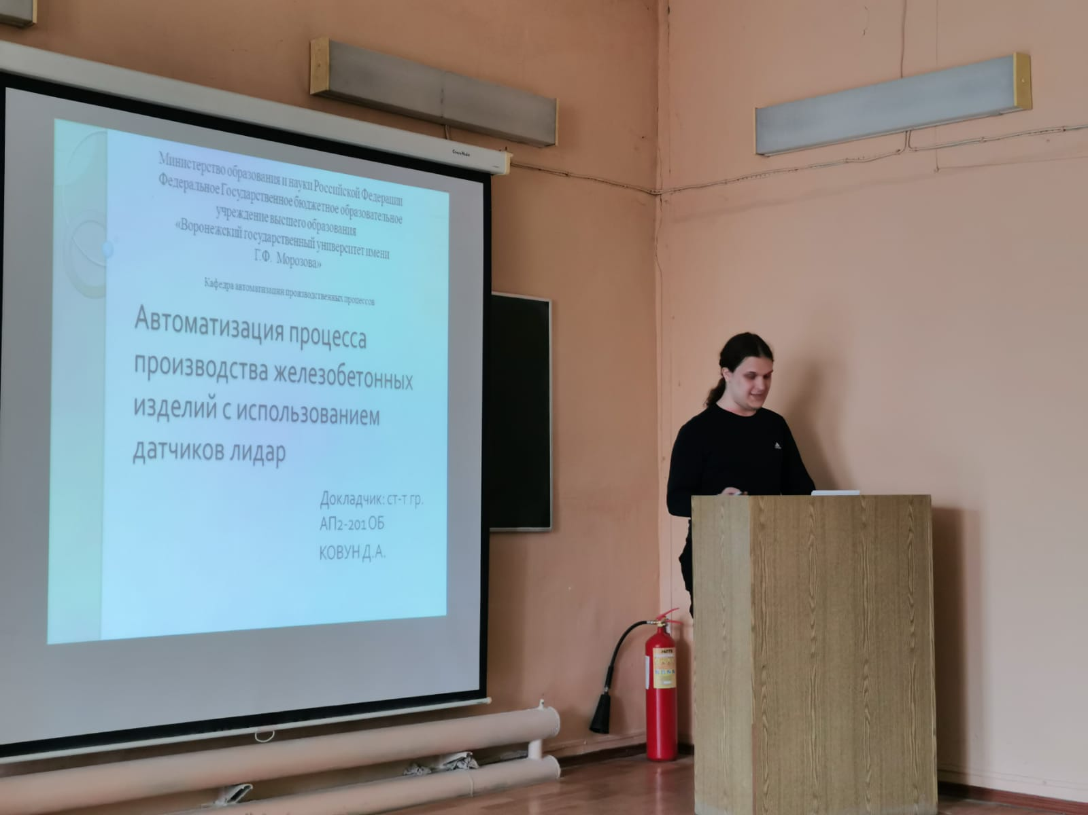

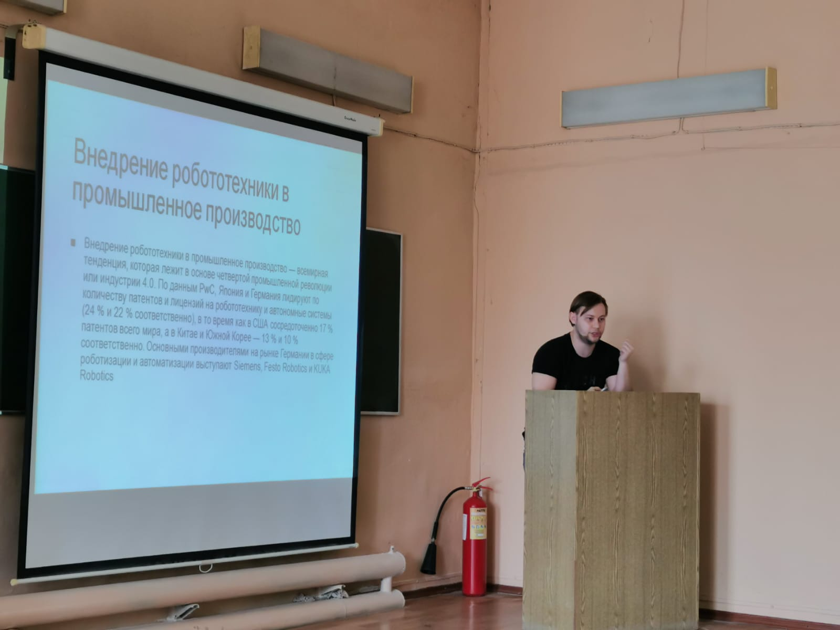

Следует отметить, что все представленные доклады соответствовали проблематике научного мероприятия и перечню актуальных проблем. Во время работы конференции были достигнуты следующие цели: своевременное информирование студентов и молодых ученых об основных подходах, способах и методиках при моделировании и автоматизации технологических процессов и производств в различных отраслях науки и техники, а также повышение интереса студентов к научным исследованиям.
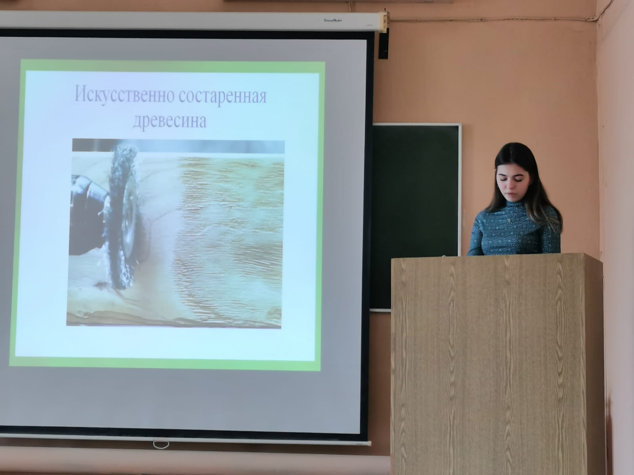
По итогам конференции первое место занял Ковун Дмитрий, студент гр. АП2-201-ОБ (ВГЛТУ); второе – Кузнецов Константин, магистрант гр. АП4-231-ОМ (ВГЛТУ); третье – Гетманская Оксана и Плотников Андрей, студенты гр. АП2-201-ОБ (ВГЛТУ).

